GENTIA
MANUAL DE CAPACITACIÓN · CAP-03

Configuración de CORE y Organización
Guía operativa paso a paso para ejecutar el proceso de forma controlada y auditable en GENTIA ERP.
Audiencia | Administradores funcionales
Versión | 1.0
Fecha | 28 de octubre de 2026
Ambiente | Capacitación / Pruebas
Clasificación | Uso interno
Las imágenes utilizan datos ficticios de capacitación. No contienen credenciales ni información productiva.

CAP-03 · Manual de Configuración de CORE y Organización
Contenido
- Objetivo y alcance
- Prerrequisitos
- Ruta de acceso
- Flujo general
- Procedimiento paso a paso
- Controles clave
- Errores frecuentes
- Ejercicio práctico
- Checklist de validación

1. Objetivo y alcance
Objetivo | Construir la base corporativa, fiscal y analítica sobre la cual operan todos los módulos de GENTIA.
Audiencia | Administradores funcionales
Alcance | Configuración, operación, controles, excepciones, evidencia y validación del tema Configuración de CORE y Organización.
Regla de seguridad: confirme siempre la empresa activa, el rol activo y el período antes de guardar una operación. Nunca comparta contraseñas, enlaces de recuperación ni secretos técnicos.

2. Prerrequisitos
- Estructura legal y organigrama aprobados.
- Catálogo corporativo de monedas y países.
- Calendarios fiscales y políticas de dimensiones.
- Listado de aprobadores y compañías relacionadas.

3. Ruta de acceso
- CORE
- Organización
- /up-approvers.html
- /notification-templates.html

4. Flujo general
- CORE global
- Estructura legal
- Calendario fiscal
- Dimensiones
- Aprobadores
- Prueba transversal
5. Procedimiento paso a paso
1

Cargar catálogos CORE
Revise Países, Idiomas, Zonas horarias y Monedas. Use códigos ISO y precisión cambiaria aprobada.
Verifique: Los valores son únicos, activos y utilizables.
2

Configurar estados y tipos de transacción
Valide código, abreviación, módulo y descripción de los documentos que generará el ERP.
Verifique: Cada tipo tiene un propósito y módulo inequívocos.
3

Definir secuencias
Configure secuencias por subsidiaria y transacción: prefijo, sufijo, número actual y longitud. Reserve rangos migrados si aplica.
Verifique: Una prueba genera el consecutivo siguiente sin duplicados.
4

Crear calendarios y períodos
Registre año fiscal, calendario y períodos mensuales. Asigne fechas y estados de cierre por subsidiaria.
Verifique: No existen solapamientos ni meses omitidos.
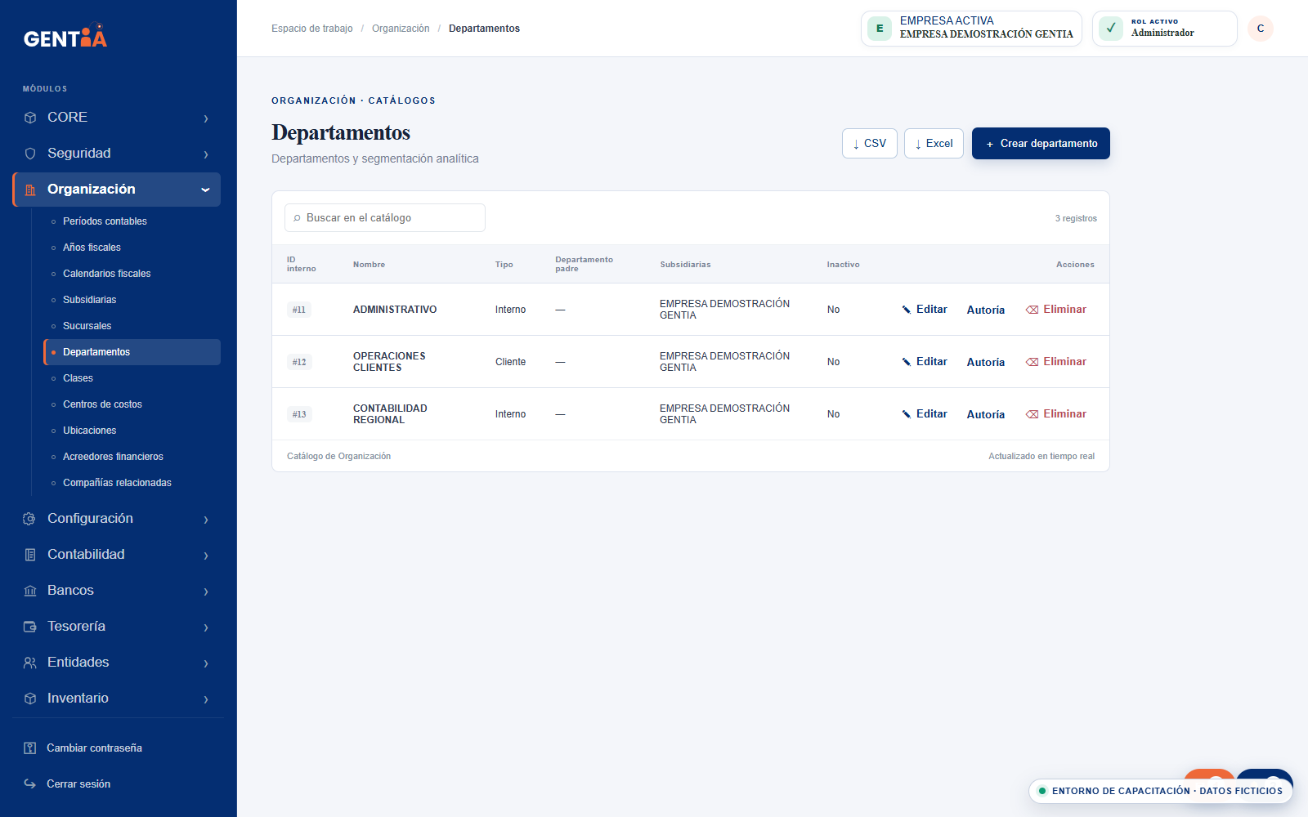Figura 1. Catálogo de departamentos
5

Crear subsidiarias
Registre razón social, país, moneda funcional, monedas secundarias, zona horaria, calendario, identificación y datos de contacto.
Verifique: La empresa aparece en los selectores con moneda correcta.
6

Crear ubicaciones y sucursales
Configure únicamente las estructuras vigentes. Mantenga las sucursales futuras inactivas o vacías según la política aprobada.
Verifique: Cada ubicación pertenece a la filial correcta.
7

Configurar departamentos
Defina tipo Cliente o Interno, nombre en mayúsculas, departamento padre y subsidiarias autorizadas.
Verifique: Los departamentos regionales y compartidos aparecen en las filiales definidas.
8

Configurar clases y centros de costos
Relacione centro de costo con tipo, cliente, departamento, clase y filial. Compruebe el filtrado Departamento → Centro de costo.
Verifique: Solo se muestran centros compatibles con el departamento seleccionado.
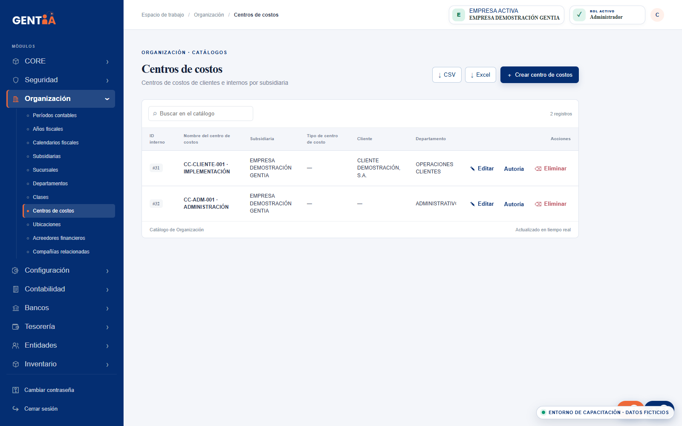Figura 2. Catálogo de centros de costos
9

Registrar acreedores y relacionadas
Cargue acreedores financieros y compañías relacionadas con códigos uniformes para reporting y consolidación.
Verifique: Las dimensiones se seleccionan sin ambigüedad.
10

Asignar aprobadores
Configure UP por centro de costo, UP por defecto, Aprobador Administrativo y Supervisor tributario por subsidiaria.
Verifique: Cada escenario de prueba devuelve al aprobador esperado.
11

Ejecutar prueba transversal
Cree una transacción de prueba y confirme secuencia, período, moneda, dimensiones y aprobador.
Verifique: La configuración se integra sin errores entre módulos.

6. Controles clave
- Códigos únicos y nombres normalizados.
- Departamentos en mayúsculas.
- No cambiar moneda funcional con operaciones registradas.
- Toda dimensión debe tener alcance de subsidiaria.
- Secuencias no deben retroceder.

7. Errores frecuentes y solución
Situación | Acción recomendada
Valor ambiguo o no pertenece a la subsidiaria  Causa: Nombre duplicado, registro inactivo o alcance incorrecto. | Use código o ID inequívoco y corrija la asignación de filiales.
No se guarda la subsidiaria del departamento  Causa: La selección múltiple no fue enviada o se reemplazó. | Edite, marque el conjunto completo de filiales y verifique después de guardar.
Consecutivo inesperado  Causa: Número actual o secuencia por transacción/filial incorrectos. | Revise la secuencia antes de emitir nuevos documentos; no renumere transacciones contabilizadas.
Centro de costo no aparece  Causa: El departamento o filial no coinciden. | Revise la relación del centro con departamento, tipo y subsidiaria.

8. Ejercicio práctico

Configurar una filial de capacitación
Preparar una filial con moneda, período, departamento Administrativo y centro de costo.
- Validar CORE
- Crear calendario y período
- Crear filial
- Crear departamento
- Crear centro de costo
- Definir secuencia
- Asignar aprobador
- Probar una selección encadenada

Resultado esperado
La filial puede iniciar una transacción con período, dimensiones y consecutivo correctos.

9. Checklist de validación
- CORE depurado
- Calendario completo
- Filial correcta
- Dimensiones asignadas
- Secuencias probadas
- Aprobadores configurados
- Prueba transversal aprobada
GENTIA ERP · CAP-03 · Versión 1.0 · 28 de octubre de 2026

